Captura de pantalla (1 Formulario de contratación en línea - 20250312095554):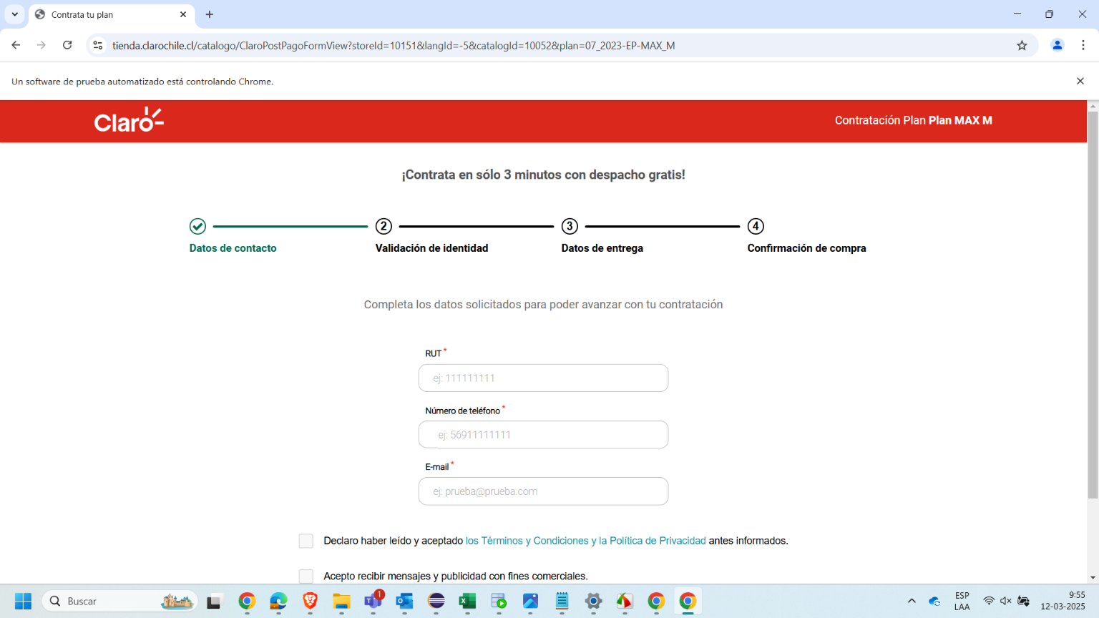

Captura de pantalla (2 Datos de ingresados - 20250312095555):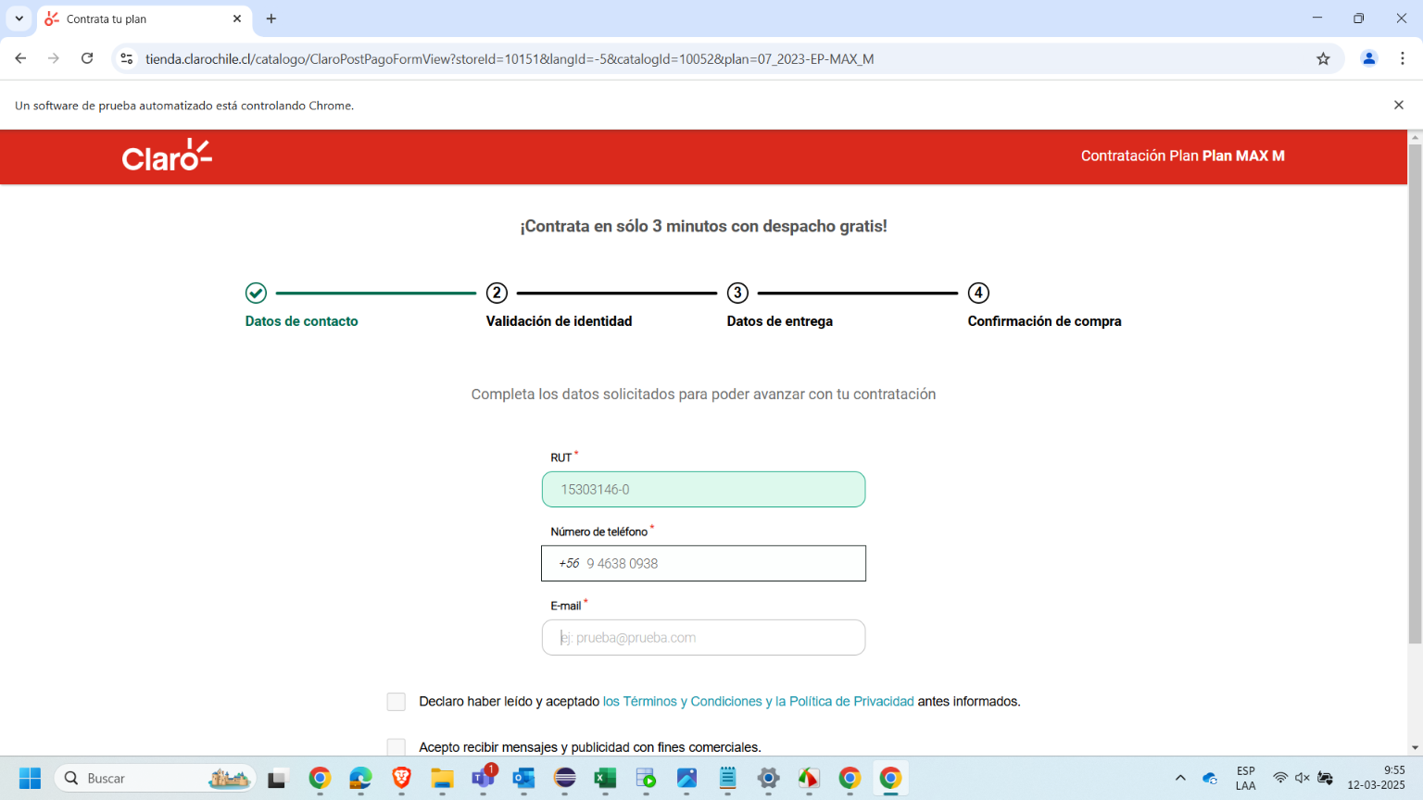

Captura de pantalla (3 Check de terminos y consentimiento - 20250312095606):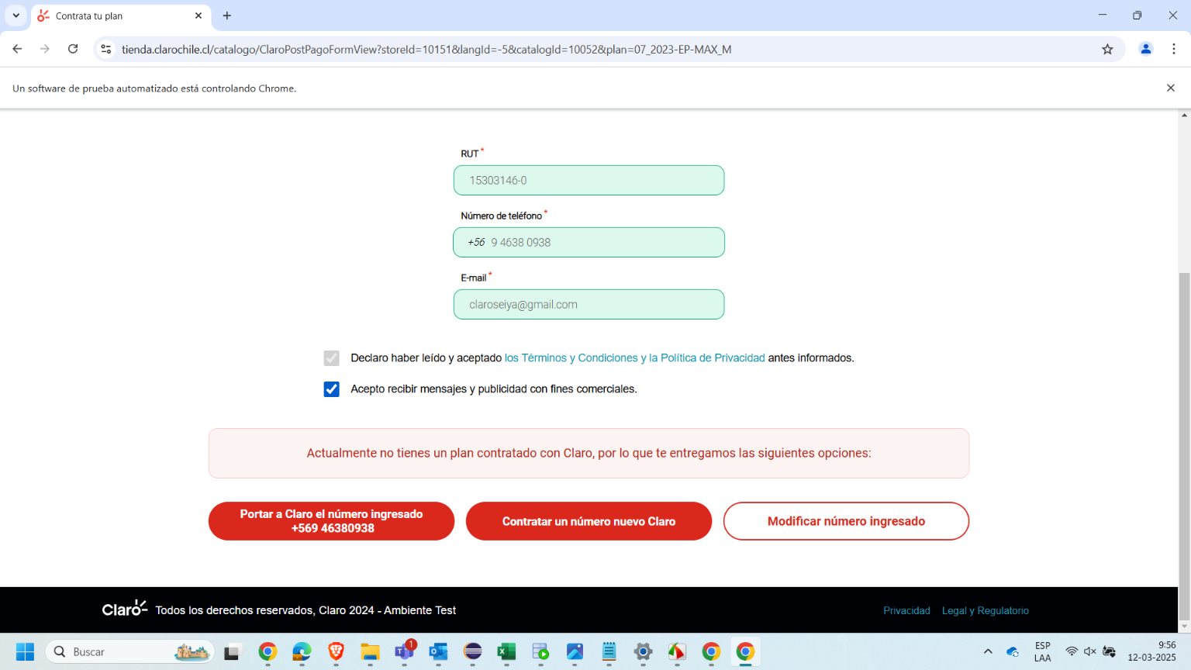

Captura de pantalla (5 Numero de serie ingresado - 20250312095615):